**ANALISA PENGAMBILAN KEPUTUSAN METODE ANALITYCAL HIERARCHY PROCESS DALAM PELUNCURAN KAPAL TUG BOAT DI PT. BENGKALIS DOCKINDO PERKASA**

Romadhoni 1

Jurusan Teknik Perkapalan Politeknik Negeri Bengkalis

Jl. Bathin Alam Sei Alam Bengkalis Riau 28712

[*romadhoni@polbeng.ac.id*](mailto:romadhoni@polbeng.ac.id)

Abstrak

Proses peluncuran kapal PT. Bengkalis Dockindo Perkasa dengan metode End Launching yang menggunakan sepatu luncur masih banyak di temukan kendala yang dapat mengurangi efektifitas waktu dan sering terjadi deformasi akibat dari pengaruh kontak langsung antara lambung kapal dengan material yang keras, yang terdapat pada sepatu luncur *(sliding ways).* Di dalam penelitan ini di tentukan kriteria-kriteria yang akan digunakan untuk mengambil keputusan metode peluncuran manakah yang sesuai untuk digalangan kapal PT. Bengkalis Dockindo Perkasa. Kemudian dibuatkan sebuah kuesioner untuk diisikan lalu dimasukkan dan dikalkulasikan mengunakan metode *Analytical Hierarchy Process (AHP).* Hasil dari penelitian yang dilakukan adalah memberikan alternative penambahan sarana peluncuran pada PT. Bengkalis Dockindo Perkasa, maka pemilihan metode peluncuran yang dirasa sesuai dan cocok dengan PT Bengkalis Dockindo Perkasa, dengan beberapa kriteria yaitu luas lahan yang ada,kedalaman pantai, peralatan yang dimiliki dan lain-lain . sedangkan metode yang dijadikan pembanding adalah metode peluncuran sepatu luncur (sliding ways ) yang di miliki PT Bengkalis Dockindo Perkasa dengan metode peluncuran air bag (balon ).dengan memperhtikan criteria di atas ,kemudian dibuat pemodelan keputusan menggunakan AHP. Dari hasil perkalian matrik ini nampak bahwa metode peluncuran Air Bag/Balon mendapatkan nilai tertinggi dalam perkalian matrik yaitu 0,385 dibandingkan dengan metode peluncuran kapal lainnya. Hal ini dikarenakan peluncuran mengunakan air bag/balon tidak memerlukan pemeliharaan secara khusus hanya membutuhkan ruangan yang tidak terkontaminasi, pada penyimpanan.

**Kata Kunci**: peluncuran , Air Bags, balon , AHP, Metode End Launching

Abstract

The process of launching the ship PT. Bengkalis Dockindo Perkasa with the End Launching method that uses skates is still found many obstacles that can reduce the effectiveness of time and deformation often occurs due to the effect of direct contact between the hull of the ship with hard material, which is contained in the sliding shoes (sliding ways). In this research, the criteria that will be used to make a decision on the launch method which is suitable for PT. Bengkalis Dockindo Perkasa. Then a questionnaire was made to be filled out and then entered and calculated using the Analytical Hierarchy Process (AHP) method. The results of the research carried out is to provide an alternative to the addition of launching facilities at PT. Bengkalis Dockindo Perkasa, then the selection of the launch method that is deemed appropriate and suitable with PT Bengkalis Dockindo Perkasa, with several criteria, namely the existing land area, the depth of the beach, the equipment owned and others. another one. while the method used as a comparison is the launching method of sliding shoes (sliding ways) which is owned by PT Bengkalis Dockindo Perkasa with the air bag launch method (balloon). By considering the criteria above, then a decision modeling using AHP is made. From the results of this matrix multiplication it appears that the Air Bag / Balloon launch method gets the highest value in the matrix multiplication that is 0.385 compared to other ship launch methods. This is because launching using an air bag / balloon does not require special maintenance only requiring an uncontaminated room, in storage.

Keywords: launching, Air Bags, balloons, AHP, End Launching Method

1. **PENDAHULUAN**

PT Bengkalis Dockindo Perkasa adalah perusahaan yang bergerak dibidang shipyard-shipbuilding-repair & docking service. Terletak di Jln. Kotorejo RT. 008 RW.04, Kel.Sei Siput, Kec.Siak Kecil, Kab.Bengkalis.Mulai beroperasi sejak Desember 2015. Type Dock yang di miliki adalah satu buah dock slipway, kapasitas 8000 DWT, dan dengan winch kapasitas 200 Ton. Shipyard (lapangan untuk bangunan kapal baru dan reparasi kapal), kapasitas 5000 ton. [1]

Di awal tahun 2019 ini, PT Bengkalis Dockindo Perkasa mendapat order pembuatan kapal tugboat 154 GT, sebanyak dua unit dengan waktu yang bersamaan sedang mereparasi 2 buah kapal roro dan 4 buah tugboat. Dikarenakan proses produksi yang harus tepat waktu sesuai dengan schedule sedangkan tempat peluncuran yang dimiliki hanya 2 unit dengan metode slipway (end launcing) dan lory crane oleh sebab itu maka di butuhkan penambahan sarana peluncuran, maka dilakukan pemilihan metode peluncuran alternatif agar membantu proses produksi bisa tercapai sesuai dengan schedule yang disepakati bersama.

Proses peluncuran kapal PT. Bengkalis Dockindo Perkasa dengan metode *End Launching* yang menggunakan sepatu luncur masih banyak di temukan kendala yang dapat mengurangi efektifitas waktu dan sering terjadi deformasi akibat dari pengaruh kontak langsung antara lambung kapal dengan material yang keras, yang terdapat pada sepatu luncur (sliding ways. Selain itu banyaknya jumlah kapal yang melakukan repair dan bangunan baru membuat manajemen kewalahan dalam menentukan jenis peluncuran kapal yang cocok dan sesuai dengan kondisi galangan PT. Bengkalis Dockindo Perkasa

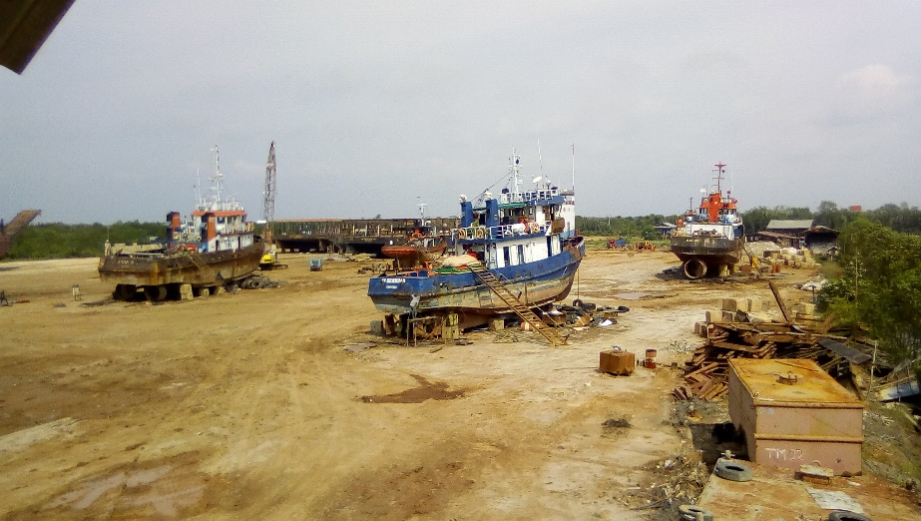

Gambar 1 PT. Bengkalis Dockindo Perkasa

Di dalam penelitan ini di tentukan kriteria-kriteria yang akan digunakan untuk mengambil keputusan metode peluncuran manakah yang sesuai untuk digalangan kapal PT. Bengkalis Dockindo Perkasa. Kemudian dibuatkan sebuah kuesioner untuk diisikan lalu dimasukkan dan dikalkulasikan.

1. **METODE**

Adapun metode yang dilakukan dalam penelitian ini adalah Sebagai berikut :

* 1. **Pembuatan Kuesioner AHP**

Penggunaan AHP dimulai dengan membuat struktur hirarki dari permasalahan yang ingin diteliti kemudian dibuat matriks perbandingan berpasangan (*pairways comparation)*. Matriks perbandingan berpasangan digunakan untuk membentuk hubungan di dalam struktur. Pada matriks perbandingan berpasangan tersebut akan dicari bobot dari tiap-tiap kriteria dengan cara menormalkan rata-rata geometric (*geometric mean*) dari pendapat responden [3]. Pendapat dari responden di dapatkan dari hasil kuesioner yang telah disebarkan. Kuesioner merupakan salah satu input yang sangat menentukan dalam menggunakan metode ini. Dari kuesioner ini akan muncul nilai pembanding untuk membandingakan criteria satu dengan yang lain antara lain:

Skala 1 = setara antara kepentingan yang satu dengan kepentingan yang lainnya

Skala 3 = kategori sedang dibandingkan dengan kepentingan lainnya

Skala 7 = kategori amat kuat dibandingkan dengan kepentingan lainnya

Skala 9 = kepentingan satu secara ekstrim lebih kuat dari kepentingan lainnya

Nilai eigen maksimum dan vektor eigen yang dinormalkan akan diperoleh dari matriks ini. Pada proses menentukan faktor pembobotan hirarki maupun faktor evaluasi, uji konsistensi harus dilakukan. kita hitung konsistensinya dengan mengguanakan jalan mencari Indeks Konsistensinya dengan rumus

$$CI=\frac{λmax-n}{n-1}$$

Setelah di dapat indeks konsistensinya kita tentukan nilai random indeks dengan meihat pada table Saaty. Nilai RI (Random Indeks) bisa dilihat di tabel bawah ini.

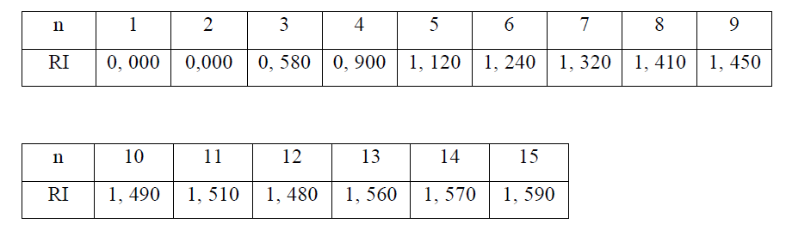

Dari situ kita bisa cari nilai konsistensi rasionya dengan rumus :

$$CR=\frac{CI}{RI}$$

Jika CR < 0,100 berarti preferensi responden adalah konsisten. *Analytic Hierarchy Process (AHP)* mempunyai landasan aksiomatik yang terdiri dari :

1. *Resiprocal Comparison*, yang mengandung arti bahwa matriks perbandingan berpasangan yang terbentuk harus bersifat berkebalikan.Misalnya, jika A adalah *k* kali lebih penting dari pada B maka B adalah 1/*k* kali lebih penting dari A.
2. *Homogenity,* yaitu mengandung arti kesamaan dalam melakukan perbandingan. Misalnya, tidak dimungkinkan membandingkan jeruk dengan bola tenis dalam hal rasa, akan tetapi lebih relevan jika membandingkan dalam hal berat.
3. *Dependence,* yang berarti setiap level mempunyai kaitan (*complete hierarchy*) walaupun mungkin saja terjadi hubungan yang tidak sempurna (*incomplete hierarchy*).
4. *Expectation,* yang berarti menonjolkon penilaian yang bersifat ekspektasi dan preferensi dari pengambilan keputusan. Penilaian dapat merupakan data kuantitatif maupun yang bersifat kualitatif.
   1. **Pengambilan Keputusan**

Di bawah akan disajikan salah satu pengambilan keputusan dalam hal pemilihan sebuah galangan kapal. Kemudian, ada beberapa kriteria yang digunakan untuk penilaian antara lain: Luas tanah yang tersedia, harga, kepadatan penduduk, kedalaman, arus, akses jalan, kondisi infrastuktur.

Berikut dijelaskan tentang kriteria yang dimaksud

1. **Area** : Luas tanah yang terdapat di lokasi galangan yang akan dijadikan tempat peluncuran,memenuhi apa tidak dengan metode yang kita pilih
2. **Kedalaman** : Kedalaman laut serta perairan di lokasi galangan yang mendukung untuk melakukan peluncuran
3. **Equitmen** : Banyak sedikitnya peralatan yang membantu/ digunakan dalam metode proses peluncuran. Krane , forklip dll yang di miliki oleh galangan.bisa menunjang proses launching
4. **Biaya** : jumlah men power yang dibutuhkan harga sewa peralatan untuk membantu
5. **Maintenen / Perawatan** : proses maintenen pada setiap equitment peluncuran,setelah atau sebelum digunakan memerlukan proses atau perlakuan yang khusus ( sulit atau mudah )
6. **Safety** : proses mengoperasiakannya memeiliki resiko bahaya tinggi atau rendah
7. **HASIL DAN PEMBAHASAN**

**3.1 Perhitungan**

Dalam pengambilan keputusan pemilihan galangan ini maka perlu disajikan gambaran hierarki pengambilan keputusan. Di bawah ini disajikan gambar hierarki mengenai kriteria dan alternatif yang ada berikut kretria yang digunakan dalam proses peluncuran kapal yang meliputi luas lahan, kedalam laut di galangan, peralatan, biaya, perbaikan dan keselamatan seperti yang terlihat di gambar 2 berikut ini :

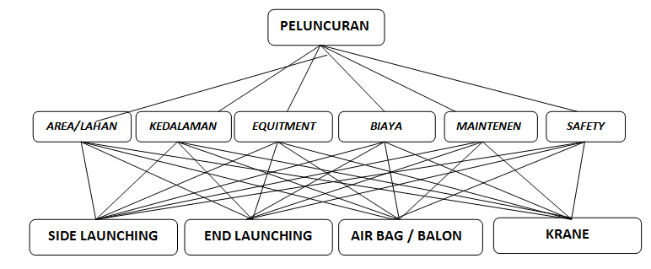

***Gambar 2 Hierarki Pemilihan Metode Peluncuran***

**3.2 Bobot Kreteria**

Dari hasil terhadap responden di dapatkan hasil pembobotan kriteria seperti di bawah ini dan di dapatkan hasil luas tanah menduduki bobot yang tertinggi dibanding dengan kriteria pilihan yang lain

***Tabel 1 Matriks Pembobotan untuk semua criteria yang disederhanakan***

|  |  |  |  |  |
| --- | --- | --- | --- | --- |
|  | Side Launching | End Launching | Air Bag / Balon | Krane |
| Side Launching | 1.000 | 4.000 | 6.000 | 3.000 |
| End Launching | 0.250 | 1.000 | 4.000 | 2.000 |
| Air Bag / Balon | 0.167 | 0.250 | 1.000 | 0.250 |
| Krane | 0.333 | 0.500 | 4.000 | 1.000 |
| Σ | 1.750 | 5.750 | 15.000 | 6.250 |

|  |  |  |  |  |  |
| --- | --- | --- | --- | --- | --- |
|  | Side Launching | End Launching | Air Bag/ Balon | Krane | Vektor Eigen |
| Side Launching | 0.571 | 0.696 | 0.400 | 0.480 | 0.537 |
| End Launching | 0.143 | 0.174 | 0.267 | 0.320 | 0.226 |
| Air Bag / Balon | 0.095 | 0.043 | 0.067 | 0.040 | 0.061 |
| Krane | 0.190 | 0.087 | 0.267 | 0.160 | 0.176 |

Selanjutnya nilai eigen maksimum (λmaksimum) didapat dengan menjumlahkan hasil perkalian jumlah kolom dengan vektor eigen. Nilai eigen maksimum yang dapat diperoleh adalah:

λmaksimum = 2,450x0,371)+(18,500x0.059)+(6,833x0,186)+(17,000x0,052)+(5,249x0,235)+(11,833x0,096) = 6,524

Karena matriks berordo terdiri dari 6 kriteria, nilai indeks konsistensi yang diperoleh:

$$CI=\frac{λmax-n}{n-1}=\frac{6,524-6}{6-1}=0,105$$

Untuk n = 6, RI = 1,240 (tabel Saaty), maka

$$CR=\frac{CI}{RI}=\frac{0,105}{1,24}=0,085$$

Karena CR < 0,100 berarti preferensi responden adalah konsisten

Dari sini kemudian perhitungan dilanjutkan dengan perbandingan secara berpasangan untuk masing-masing criteria.

1. **Area / Lahan**

***Tabel 2 Matriks Pembobotan untuk semua criteria yang disederhanakan***

|  |  |  |  |  |
| --- | --- | --- | --- | --- |
|  | Side Launching | End Launching | Air Bag / Balon | Krane |
| Side Launching | 1.000 | 4.000 | 6.000 | 3.000 |
| End Launching | 0.250 | 1.000 | 4.000 | 2.000 |
| Air Bag / Balon | 0.167 | 0.250 | 1.000 | 0.250 |
| Krane | 0.333 | 0.500 | 4.000 | 1.000 |
| Σ | 1.750 | 5.750 | 15.000 | 6.250 |

|  |  |  |  |  |  |
| --- | --- | --- | --- | --- | --- |
|  | Side Launching | End Launching | Air Bag / Balon | Krane | Vektor Eigen |
| Side Launching | 0.571 | 0.696 | 0.400 | 0.480 | 0.537 |
| End Launching | 0.143 | 0.174 | 0.267 | 0.320 | 0.226 |
| Air Bag/ Balon | 0.095 | 0.043 | 0.067 | 0.040 | 0.061 |
| Krane | 0.190 | 0.087 | 0.267 | 0.160 | 0.176 |

Selanjutnya nilai eigen maksimum (λmaksimum) didapat dengan menjumlahkan hasil perkalian jumlah kolom dengan vektor eigen. Nilai eigen maksimum yang dapat diperoleh adalah:

λmaksimum = (1,750x0,537)+(5,750x0,226)+(15,000x0,061)+(6,250x0,176) = 4,259

Karena matriks berordo 4 (yakni terdiri dari 4 kriteria), nilai indeks konsistensi yang diperoleh:

$$CI=\frac{λmax-n}{n-1}=\frac{4,259-4}{4-1}=0,086$$

Untuk n = 4, RI = 0,900 (tabel Saaty), maka

$$CR=\frac{CI}{RI}=\frac{0,086}{0,900}=0,096$$

Karena CR < 0,100 berarti preferensi responden adalah konsisten

1. **Kedalaman**

***Tabel 3 Matriks Pembobotan untuk semua criteria yang disederhanakan***

|  |  |  |  |  |
| --- | --- | --- | --- | --- |
|  | Side Launching | End Launching | Air Bag / Balon | Krane |
| Side Launching | 1.000 | 0.333 | 0.250 | 3.000 |
| End Launching | 3.000 | 1.000 | 0.300 | 2.000 |
| Air Bag / Balon | 4.000 | 3.000 | 1.000 | 5.000 |
| Socah | 0.333 | 0.500 | 0.200 | 1.000 |
| Σ | 8.333 | 4.833 | 1.750 | 11.000 |

|  |  |  |  |  |  |
| --- | --- | --- | --- | --- | --- |
|  | Side Launching | End Launching | Air Bag / Balon | Krane | Vektor Eigen |
| Side Launching | 0.120 | 0.069 | 0.143 | 0.273 | 0.151 |
| End Launching | 0.360 | 0.207 | 0.171 | 0.182 | 0.230 |
| Air Bag / Balon | 0.480 | 0.621 | 0.571 | 0.455 | 0.532 |
| Krane | 0.040 | 0.103 | 0.114 | 0.091 | 0.087 |

Selanjutnya nilai eigen maksimum (λmaksimum) didapat dengan menjumlahkan hasil perkalian jumlah kolom dengan vektor eigen. Nilai eigen maksimum yang dapat diperoleh adalah:

λmaksimum = (8,333x0,151)+(4,833x0,230)+(1,750x0,532)+(11,000x0,087 = 4,260

Karena matriks berordo 4 (yakni terdiri dari 4 kriteria), nilai indeks konsistensi yang diperoleh:

$$CI=\frac{λmax-n}{n-1}=\frac{4,260-4}{4-1}=0,088$$

Untuk n = 3, RI = 0,580 (tabel Saaty), maka

$$CR=\frac{CI}{RI}=\frac{0,088}{0,900}=0,096$$

Karena CR < 0,100 berarti preferensi responden adalah konsisten

1. **Equitmen**

***Tabel 4. Matriks Pembobotan untuk semua criteria yang disederhanakan***

|  |  |  |  |  |
| --- | --- | --- | --- | --- |
|  | Side Launching | End Launching | Air Bag / Balon | Krane |
| Side Launching | 1.000 | 2.000 | 0.200 | 4.000 |
| End Launching | 0.500 | 1.000 | 0.250 | 2.000 |
| Air Bag / Balon | 5.000 | 4.000 | 1.000 | 6.000 |
| Krane | 0.250 | 0.500 | 0.167 | 1.000 |
| Σ | 6.750 | 7.500 | 1.617 | 13.000 |

|  |  |  |  |  |  |
| --- | --- | --- | --- | --- | --- |
|  | Side Launching | End Launching | Air Bag / Balon | Krane | Vektor Eigen |
| Side Launching | 0.148 | 0.267 | 0.124 | 0.308 | 0.212 |
| End Launching | 0.074 | 0.133 | 0.155 | 0.154 | 0.129 |
| Air Bag / Balon | 0.741 | 0.533 | 0.618 | 0.462 | 0.589 |
| Krane | 0.037 | 0.067 | 0.103 | 0.077 | 0.071 |

Selanjutnya nilai eigen maksimum (λmaksimum) didapat dengan menjumlahkan hasil perkalian jumlah kolom dengan vektor eigen. Nilai eigen maksimum yang dapat diperoleh adalah:

λmaksimum = (6,750x0,212)+(7,500x0,129)+(1,617x0,589)+(13,000x0,071) = 4,269

Karena matriks berordo 4 (yakni terdiri dari 4 kriteria), nilai indeks konsistensi yang diperoleh:

$$CI=\frac{λmax-n}{n-1}=\frac{4,270-4}{4-1}=0,089$$

Untuk n = 4, RI = 0,900 (tabel Saaty), maka

$$CR=\frac{CI}{RI}=\frac{0,089}{0,900}=0,099$$

Karena CR < 0,100 berarti preferensi responden adalah konsisten

1. **Biaya**

***Tabel 5 Matriks Pembobotan untuk semua criteria yang disederhanakan***

|  |  |  |  |  |
| --- | --- | --- | --- | --- |
|  | Side Launching | End Launching | Air Bag / Balon | Krane |
| Side Launching | 1.000 | 3.000 | 5.000 | 4.000 |
| End Launching | 0.333 | 1.000 | 4.000 | 3.000 |
| Air Bag / Balon | 0.200 | 0.250 | 1.000 | 0.500 |
| Krane | 0.250 | 0.333 | 2.000 | 1.000 |
| Σ | 1.783 | 4.583 | 12.000 | 8.500 |

|  |  |  |  |  |  |
| --- | --- | --- | --- | --- | --- |
|  | Side Launching | End Launching | Air Bag / Balon | Krane | Vektor Eigen |
| Side Launching | 0.561 | 0.655 | 0.417 | 0.471 | 0.526 |
| End Launching | 0.187 | 0.218 | 0.333 | 0.353 | 0.273 |
| Air Bag / Balon | 0.112 | 0.055 | 0.083 | 0.059 | 0.077 |
| Krane | 0.140 | 0.073 | 0.167 | 0.118 | 0.124 |

Selanjutnya nilai eigen maksimum (λmaksimum) didapat dengan menjumlahkan hasil perkalian jumlah kolom dengan vektor eigen. Nilai eigen maksimum yang dapat diperoleh adalah:

λmaksimum = (1,783x0,526)+(4,583x0,273)+(12,000x0,077)+(8,500x0,124) = 4,170

Karena matriks berordo 4 (yakni terdiri dari 4 kriteria), nilai indeks konsistensi yang diperoleh:

$$CI=\frac{λmax-n}{n-1}=\frac{4,170-4}{4-1}=0,057$$

Untuk n = 4, RI = 0,900 (tabel Saaty), maka

$$CR=\frac{CI}{RI}=\frac{0,057}{0,900}=0,063$$

Karena CR < 0,100 berarti preferensi responden adalah konsisten.

1. **Maintenen**

***Tabel 6 Matriks Pembobotan untuk semua criteria yang disederhanakan***

|  |  |  |  |  |
| --- | --- | --- | --- | --- |
|  | Side Launching | End Launching | Air Bag / Balon | Krane |
| Side Launching | 1.000 | 0.333 | 0.200 | 0.250 |
| End Launching | 3.000 | 1.000 | 0.250 | 0.500 |
| Air Bag / Balon | 5.000 | 4.000 | 1.000 | 3.000 |
| Krane | 4.000 | 2.000 | 0.333 | 1.000 |
| Σ | 13.000 | 7.333 | 1.783 | 4.750 |

|  |  |  |  |  |  |
| --- | --- | --- | --- | --- | --- |
|  | Side Launching | End Launching | Air Bag / Balon | Krane | Vektor Eigen |
| Side Launching | 0.077 | 0.045 | 0.112 | 0.053 | 0.072 |
| End Launching | 0.231 | 0.136 | 0.140 | 0.105 | 0.153 |
| Air Bag / Balon | 0.385 | 0.545 | 0.561 | 0.632 | 0.531 |
| Krane | 0.308 | 0.273 | 0.187 | 0.211 | 0.244 |

Selanjutnya nilai eigen maksimum (λmaksimum) didapat dengan menjumlahkan hasil perkalian jumlah kolom dengan vektor eigen. Nilai eigen maksimum yang dapat diperoleh adalah:

λmaksimum = (13,000x0,072)+(7,333x0,153)+(1,783x0,531)+(4,750x0,244) = 4,163

Karena matriks berordo 3 (yakni terdiri dari 3 kriteria), nilai indeks konsistensi yang diperoleh:

$$CI=\frac{λmax-n}{n-1}=\frac{0,0545-4}{4-1}=0,055$$

Untuk n = 4, RI = 0,900 (tabel Saaty), maka

$$CR=\frac{CI}{RI}=\frac{0,055}{0,900}=0,061$$

Karena CR < 0,100 berarti preferensi responden adalah konsisten

1. **Safety**

***Tabel 7 Matriks Pembobotan untuk semua criteria yang disederhanakan***

|  |  |  |  |  |
| --- | --- | --- | --- | --- |
|  | Side Launching | End Launching | Air Bag / Balon | Krane |
| Side Launching | 1.000 | 0.333 | 0.167 | 0.250 |
| End Launching | 2.000 | 1.000 | 0.200 | 0.333 |
| Air Bag / Balon | 6.000 | 5.000 | 1.000 | 4.000 |
| Krane | 4.000 | 3.000 | 0.250 | 1.000 |
| Σ | 13.000 | 9.333 | 1.617 | 5.583 |

|  |  |  |  |  |  |
| --- | --- | --- | --- | --- | --- |
|  | Side Launching | End Launching | Air Bag / Balon | Krane | Vektor Eigen |
| Side Launching | 0.077 | 0.036 | 0.103 | 0.045 | 0.065 |
| End Launching | 0.154 | 0.107 | 0.124 | 0.060 | 0.111 |
| Air Bag / Balon | 0.462 | 0.536 | 0.618 | 0.716 | 0.583 |
| Krane | 0.308 | 0.321 | 0.155 | 0.179 | 0.241 |

Selanjutnya nilai eigen maksimum (λmaksimum) didapat dengan menjumlahkan hasil perkalian jumlah kolom dengan vektor eigen. Nilai eigen maksimum yang dapat diperoleh adalah:

λmaksimum =

(13,000x0,065)+(9,333x0,111)+(1,617x0,583)+(5,583x0,241) = 4,171

Karena matriks berordo 3 (yakni terdiri dari 3 kriteria), nilai indeks konsistensi yang diperoleh:

$$CI=\frac{λmax-n}{n-1}=\frac{4,171-4}{4-1}=0,057$$

Untuk n = 4, RI = 0,900 (tabel Saaty), maka

$$CR=\frac{CI}{RI}=\frac{0,057}{0,900}=0,063$$

Karena CR < 0,100 berarti preferensi responden adalah konsisten

Dari hasil di atas kemudian kita susun matrik perkalian antara vector eigen atau faktor evaluasi dari masing-masing criteria dengan faktor bobot maka akan di dapat rangking total dari masing-masing alternatif. Dari sinilah maka akan di dapat hasilnya.

$\left[\begin{matrix}0,537 & 0,151 & 0,212 & 0,526 & 0,053 & 0,045 \\ 0,226 & 0,230 & 0,129 & 0,273 & 0,105 & 0,060 \\ 0,061 & 0,532 & 0,589 & 0,077 & 0,632 & 0,716 \\ 0,176 & 0,087 & 0,071 & 0,124 & 0,211 & 0,179\end{matrix}\right]\left[\begin{matrix}0,371 \\ 0,059 \\ 0,186 \\ 0,052 \\ 0,235 \\ 0,096\end{matrix}\right]$ = $\left[\begin{matrix}0,291 \\ 0,166 \\ 0,385 \\ 0,157\end{matrix}\right]$

Dari hasil perkalian matrik ini nampak bahwa metode peluncuran Air Bag/Balon mendapatkan nilai tertinggi dalam perkalian matrik. Hal ini menunjukkan bahwa dalam proses pengambilan keputusan pemilihan peluncuran, air bag/balon dijadikan alternatif yang paling banyak dipilih pihak galangan. Jika digambarkan dalam bentuk grafik maka akan tampak hasil sebagai berikut

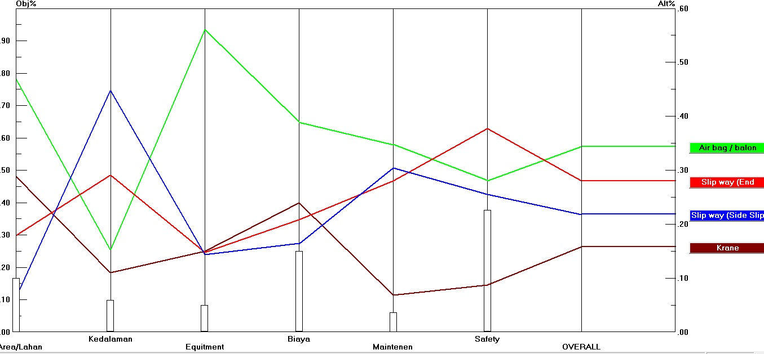

***Gambar 3 Grafik Pengambilan Perbandingan Metode peluncuran***

Dari gambar 3 merupakan grafik pengambilan keputusan metode peluncuran kapal, metode peluncuran mengunakan Air bag/balon memiliki nilai matrik paling tinggi yaitu 0,385 dibandingkan dengan metode peluncuran kapal lainnya. Hal ini dikarenakan peluncuran mengunakan air bag/balon tidak memerlukan pemeliharaan secara khusus hanya membutuhkan ruangan yang tidak terkontaminasi, pada penyimpanan.

1. **KESIMPULAN**

Dari hasil perhitungan di atas didapatkan kesimpulan bahwa metode peluncuran dengan menggunakan air bag / balon. Karena proses pengoperasian dan fleksibel di gunakan sesuai dengan kondisi galangan di PT Bengkalis Dockindo Perkasa, dengan mempertimbangkan bobot criteria dan alternative yang ada. Dari grafik di atas nampak bahwa metode peluncuran ini bisa menjadi pilihan selain peluncuran yang dimiliki galanagan tersebut. Dengan AHP proses pengambilan keputusan menjadi lebih mudah namun dengan catatan pengisi kuesioner kompeten dan baik.

**UCAPAN TERIMAKASIH**

Ucapan terima kasih kepada General Manager PT Bengkalis Dockindo Perkasa yaitu Ir.Syafri Mulyadi. MAP. yang telah mengizinkan penulis mengabil data dan menyebarkan kuisioner, selajutnya kepada Jurusan Teknik Perkapalan serta P3M Politeknik Negeri Bengkalis yang memberikan dukungan kepada saya dalam menyelesaikan penelitian ini.

**DAFTAR PUSTAKA**

1. Ritongga Kahar. 2019 Redesign konstruksi kapalakibat penambahan panjang pada bagian midship (studi kasus :tb. Berkah samudera 168 PT.BDP), Tugas Akhir Teknik Perkapalan Politeknik Negeri Bengkalis.
2. Sinaga, Johanes, 2009.” Penerapan Analtytical Hierarchy Process (AHP) Dalam pemilihan Badan Usaha Milik Negara (BUMN) Tempat Kerja Mahasiswa Universita Sumatra Utara (USU), Medan
3. Mulyono, Sri. 1996. Teori Pengambilan Keputusan. Jakarta: Fakultas Ekonomi Universitas Indonesia.
4. Saaty, T.L. 1993. Pengambilan Keputusan Bagi Para Pemimpin, Proses Hirarki Analitik untuk Pengambilan Keputusan dalam Situasi yang Kompleks. Jakarta: PT. Pustaka Binaman Pressindo.
5. Saaty, T.L. 1987. Uncertainty and rank order in the analytic hierarchy process. European Journal of Operational Research 32:27-37.
6. www.wikipedia.org